# **CSS Hojas de Estilo En Cascada (*Cascading Style Sheets* )**

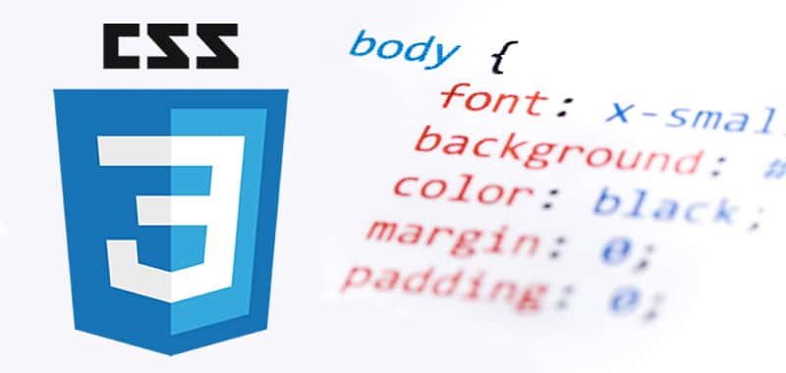

CSS está diseñado principalmente para marcar la separación del contenido del documento y la forma de presentación de este, características tales como las capas o *layouts*, los colores y las fuentes

Tutorial

<https://uniwebsidad.com/libros>